**江苏省仪征中学2024-2025学年度第一学期高三物理学科导学案**

第1讲　静电场中力的性质（第2课时）

研制人：姜玉琳   审核人：熊小燕

班级： 姓名： 学号： 授课日期：2024.9.10

**【课程标准】**

知道点电荷模型。知道两个点电荷间相互作用的规律。体会探究库仑定律过程中的科学思想和方法。

**【自主导学】**

1．六种典型电场的电场线

2、两种等量点电荷的电场分析

**【重点导思】**

考点一　电场线的理解与应用

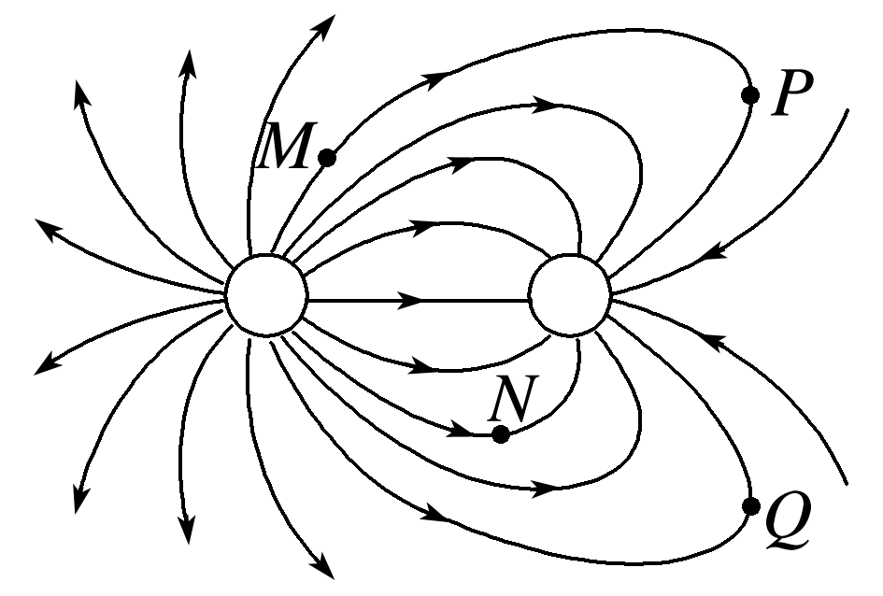例1　如图所示是一对不等量异种点电荷的电场线分布图，带电荷量大小分别为*q*和2*q*，两点电荷间的距离为2*r*，*P*、*Q*两点关于两电荷连线对称，静电力常量为*k*.由图可知(　　)

A．*P*、*Q*两点的电场强度相同

B．*M*点的电场强度小于*N*点的电场强度

C．右边的小球带电荷量为－2*q*

D．两点电荷连线的中点处的电场强度大小为3*k*qr2

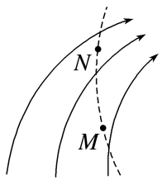例2　某静电场的电场线如图中实线所示，虚线是某个带电粒子仅在静电力作用下的运动轨迹，下列说法正确的是(　　)

A．粒子一定带负电

B．粒子在*M*点的加速度小于在*N*点的加速度

C．粒子在*M*点的动能大于在*N*点的动能

D．粒子一定从*M*点运动到*N*点

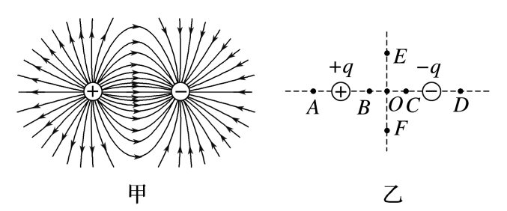例3　电场线能直观地反映电场的分布情况．如图甲是等量异号点电荷形成电场的电场线，图乙是电场中的一些点；*O*是电荷连线的中点，*E*、*F*是连线中垂线上关于*O*对称的两点，*B*、*C*和*A*、*D*是两电荷连线上关于*O*对称的两点．则(　　)

A．*E*、*O*、*F*三点中，*O*点电场强度最小

B．*A*、*D*两点电场强度不同

C．*B*、*O*、*C*三点中，*O*点电场强度最小

D．从*C*点向*O*点运动的电子加速度逐渐增大

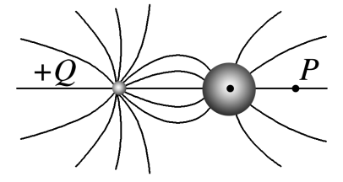**【随堂导练】**

1.一个原来不带电的半径为r的金属球放在绝缘支架上，左侧放一个电荷量为＋Q的点电荷．周围的电场线分布如图所示，金属球外表面为等势面．下列说法正确的是(　　)

A．金属球右侧感应出负电荷

B．此时金属球所带电荷量为Q

C．P点电场方向向右

D．感应电荷在金属球球心处产生的电场场强大小为kQr2

2.如图所示，一个两端封闭的玻璃管内壁光滑且绝缘管内装有A、B两带电小球(可视为点电荷)，质量分别为m和5m，当管水平放置时，A对管左端的压力为2mg，当管竖直放置时(　　)

A．若A球在底部，则B球停在管中央

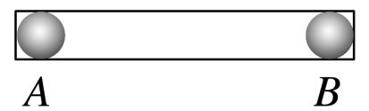B．若A球在底部，则A对管底的压力为8mg

C．若B球在底部，则B对管底的压力为7mg

D．若B球在底部，则B对管底的压力为6mg

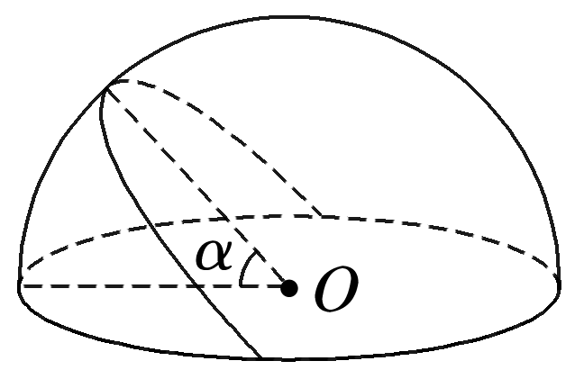3、如图所示，电荷均匀分布在半球面上，它在这半球的中心*O*处电场强度大小等于*E*0，两个通过同一条直径的平面夹角为*α*，从半球中分出夹角为*α*的这部分球面，则所分出的这部分球面上(在“小瓣”上)的电荷在*O*处的电场强度大小为(　　)

A．*E*＝*E*0sin *α* B．*E*＝*E*0cos *α*

C．*E*＝*E*0cosα2 D．*E*＝*E*0sinα2

**【导学感悟】**本节课你学到了什么？

**______________________________________________________________________________**

**【导思总结】**

电场线与轨迹问题判断方法

带电体在电场中力电综合问题的分析思路

**【导练巩固】见附页**